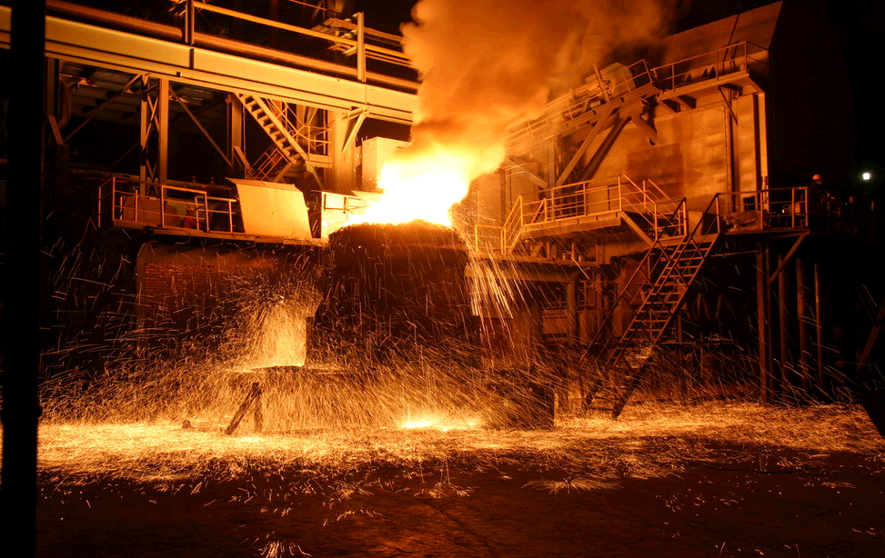
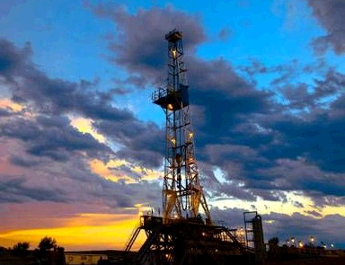

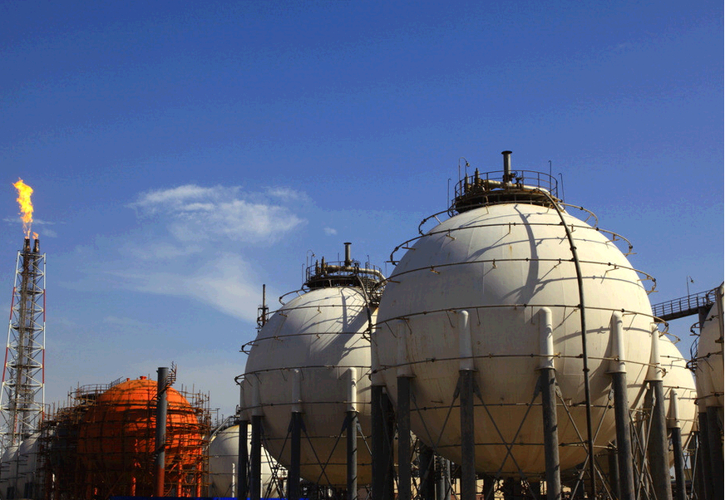

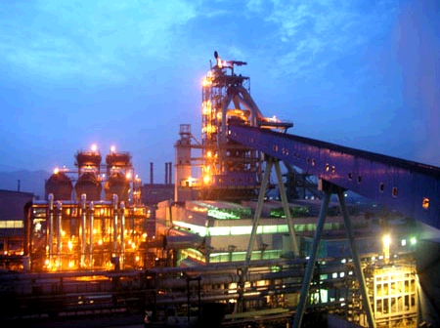
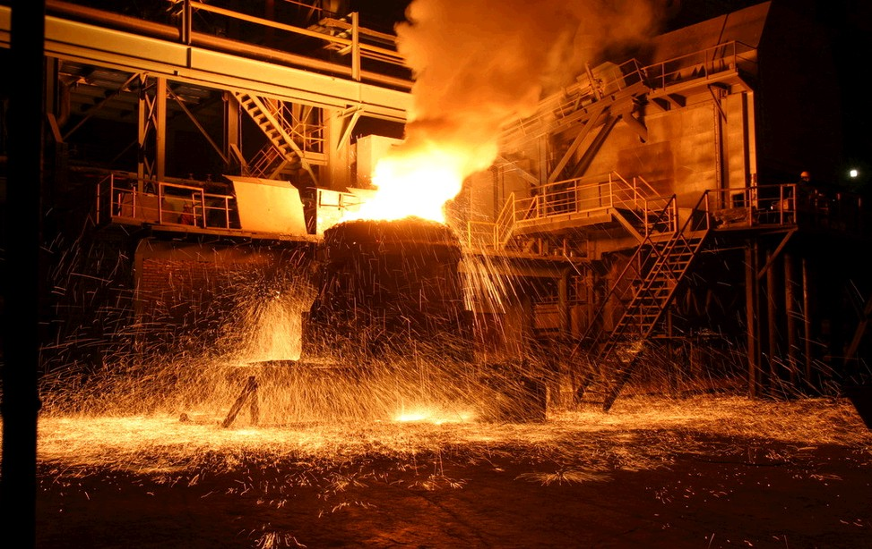


中华商务网2017年大宗商品
年度分析报告系列
聚乙烯产品篇

分析师： 葛琳

2017年12月

地址：北京市朝阳区高碑店盛世龙源12号楼
电话：86-10-58303562
传真：86-10-58303388
网址：www.chinaccm.com

2017

chenhm
[键入公司名称]
2013-11-13


2017年聚乙烯市场形势分析
与2018年预测

2017年12月

目 录
1．2017年国内PE市场形势回顾 4
1.1 2017年国内PE市场行情综述 4
1.2 2016-2017年国内PE市场月平均价格走势图 10
1.3 2016-2017年国际PE市场月平均价格走势图 11
1.4 2016-2017年WTI/布伦特月平均价格走势图 11
1.5 2016-2017年亚洲乙烯单体月平均价格走势图 12
1.6 2016-2017年国产PE年度对比表（元/吨） 12
1.7 2016-2017年国产LDPE（低密度聚乙烯）月度平均价格对比图 13
1.8 2016-2017年国产HDPE（高密度聚乙烯）月度平均价格对比图 13
1.9 2016-2017年国产LLDPE（线性低密度聚乙烯）月度平均价格对比图 14
2．2017年国内PE市场基本面分析 14
2.1国内PE产能分析 14
2.2 国内PE产量分析 16
2.3 国内PE进口数据统计 16
3．影响2018年PE市场走势的主要因素 18
3.1国内宏观经济 18
3.2上游原料走势 18
3.3供应方面 25
3.4需求方面 26

1．2017年国内PE市场形势回顾

1.1 2017年国内PE市场行情综述
1月国内PE市场行情月初普遍下行，后进入窄幅整理阶段。月初元旦节后，国际原油保持高位运行，但却无力带动行情好转。石化企业纷纷下调报价，场内悲观情绪抬头，贸易商对后市信心不足，让利走货为主。在买涨不买跌心理的影响下，再加上春节临近，下游工厂入市热情有限，接货意向不高，等待进一步降价的居多。由于综合成本支撑力度仍存，行情回落空间并不大，但春节前走势好转的可能性也不大，需求日益趋淡的局面难以改善。随后，下游工厂消耗资源能力日趋减弱，实际成交低迷成为近期市场的关键阻力。由于出货不畅，石化企业下调报价的不在少数，贸易商信心遭受打击，小幅让利以刺激需求，但效果并不理想。总体来看，综合成本对行情尚有支撑，价格回落空间有限，但节前反弹的可能性不大，成交日渐转弱是不争的事实。春节临近，工厂开始逐步降低运作负荷，刚需减弱，且不少厂家仍在等待价格进一步走跌，因此，节前成交清淡的局面难以改善。同时，石化企业压力偏大，不少下调报价，市场信心流失，贸易商对节前走势不抱大的期望，顺势让利走货为主。国际油价震荡下行为主。减产协议正式生效，沙特等国家也通过实际动作来表面其减产决心，加之美元指数曾一度大跌，国际油价一度上涨；但是随后利比亚等国家原油供应增加，而美国原油库存增加、页岩油的威胁等，使得市场对原油供应过剩的担忧加剧，国际油价再次回落。总体来看目前国际原油市场多空交织缺乏明确方向指引，短期内油价继续震荡整理可能性较大。
2月国内PE市场氛围先扬后抑，月内整体呈跌势。2月份，整体需求不足，价格连跌，库存高企难出货。春节假期归来，在线性期货上扬及对后市需 求向好预期等因素支撑下，PE市场部分价格持续攀高，市场炒涨声不断。但另一面，因终端部分节前备货尚待消耗，而节后下游需求启动不及预期，石化库存逐步垒至高位，石化库存从月初的90万吨一路增长到100万吨，同时社会库存爆仓，市场疲弱显而易见，下游需求萎缩。月中开始期货市场遭遇连续深跌，聚乙烯市场雪上加霜，石化出货意向下报盘连降，商家部分倒挂，行情急转下滑。市场对原料需求减弱主要两大原因：一方面是受月初因春节假期刚过，多数业者尚未回归市场，下游工厂仍处停工放假状态，呈现有价无市局面；另一方面是部分地区受环保政策压制，工厂停工减产。待元宵过后，市场才真正进入复苏，但期货走势不振，连塑1705中旬跌破万元关口，更是助推市场下行。贸易商报盘跟随石化连降，但实质出货一般，导致货源堆积。走跌态势，下游工厂心态尤为谨慎，刚需采购为主。截至目前，高压产品跌幅达 1100-1500 元/吨，线性产品跌幅在 150-300 元/吨，低压各品种跌幅在 100-350 元/吨不等。值得注意的是，在多数产品均在走跌的同时，低压管材料节后需求尚可，成为唯一上涨的品种，幅度在 300-400 元/吨不等。本月国际油价整体上行为主，不仅成功收复50美元/桶大关，并且布伦特突破55美元/桶大关，为近17个月来新高。本月非欧佩克国家也顺利达成减产协议，国际油价重拾涨势， 创出17个月来新高，不过美国原油库存高企及页岩油的威胁，阻碍油价上涨。
3月PE市场成交价格涨跌互现。本月份PE社会库存压力有所缓解，受石化检修装置增加影响，中石油、中石化库存下降明显，3月底两桶油库存较2月底下降13.8%左右；北方农膜生产旺季不旺，贸易商出货不畅，库存消化缓慢；进口货源竞价优势减弱，难以刺激下游备货积极性，港口库存维持高位。上游供应减少，石化库存得以下降，而且出厂价调涨，支撑市场成交价格上涨200-300元/吨；低压及线性市场维持跌势，中石油及中石化继续降价去库存，尤其是塑料期货再创新低，拖累市场成交价格下跌200-400元/吨。期货维持跌势，打压市场心态，中上旬石化承压降价，商家让利减仓。石化出厂价除高压品种调涨外，其余以下跌为主，市场炒作热情不高，投机性需求表现一般。从基本面来看，受清明假期影响，石化库存将会增加，出厂价仍有下调风险，对期货利好支撑减弱；从技术面来看，期货减仓下跌，显示多头力量明显偏弱。直到进入下旬，石化止跌上扬，特别是高压料因货源偏紧，普遍大幅调涨，市场报价坚挺，下游刚需采购，成交难以放量。本月国际油价打破僵局，一度大跌并跌破50美元/桶大关，不过月底在利好刺激下油价逐渐反弹，并再次站上50美元/桶大关。本月上旬，多空交织之下油价继续区间震荡，不过中旬开始，减产协议利好减弱，而美国页岩油及美国原油库存屡创新高，国际油价于减产协议以来首次跌破50美元/大关。进入下行尤其是月底，延长减产协议的呼声逐渐提高，而天气转暖原油需求也有望改善，国际油价连续反弹，并再次站上50美元/桶大关。
4月PE市场整体偏弱，价格全线走低。在经历 3 月底 4 月初的纠结震荡后，本月国内PE市场重心继续下探，月内线性价格降 350-450 元/吨，高压降 500 元/吨左右，低压除拉丝及部分区域管材窄幅走高外，其余下跌 250-550 元/吨不等。月中，下游需求疲软加之环保督查打压，PE市场成交清淡，石化库存持续高位，供需问题尖锐，且周中期货持续走低，打压市场严重， 各品种价格下跌明显，月末当值 5.1 假期，下游厂家适量补货，加之期货上涨提振，市场止跌回稳，但整体上本月PE市场下降显著。本月影响PE市场走势的主要有两方面因素，一方面是PE自身的供需基本面，月内石化企业库存高企，加之 4 月份下游需求逐步转淡，行业供销压力大，石化被动降价，成本欠缺支撑；另一方面，受宏观经济方面资金收紧等因素影响，期货市场表现较弱，打压现货市场操作积极性，商家多悲观看跌，致市场震荡触底。截至月末，期货市场反弹，另外石化企业库存下降尚可，商家止损心态下，部分拉涨，PE市场重心缓慢上探。目前油市利空消息较多，其中，美国石油行业持续复苏，尽管石油库存偶有下降，但石油产量、钻 井数量等数据整体偏空，将继续压制市场。综合来看，国际油价走势乏力、反弹遇阻，5 月份国际油价戒弱 势整理为主，市场人士多等待 OPEC 会议决议。
5月国内PE市场先抑后扬，产品出现分化，高压线性价格多数走高，低压市场走低为主。本月受淡季影响，加之期货下探打压，多数贸易商心态观望，看空占主导，但月中受“一带一路”政策刺激，期货止跌反弹，连续拉涨，商家心态好转，出货积极，库存下降明显，心态部分好转，但从基本面看，短期依旧偏空占主导。截止月末线性价格涨 50-350 元/吨，高压涨 100-300 元/吨左右，低压除华南地区拉丝、中空小幅走高外， 其他地区各低压产品多数走跌，跌幅 50-550 元/吨不等。本月受期货影响明显，月初原油走低，期货弱势为主，聚乙烯市场延续 4 月弱势格局，但随多方支持原油冻产协议延期，原油价格持续走高，带动塑料期货走高，市场受提振走高，其中线性市场表现明显；本月装置检修亦有所提高，其中高压检修装置增加明显，高压货源相对有限，价格有所提升。而低压虽较上月有所好转，但利好因素不足，价格低走为主。下游需求虽未见提升，但随市场反弹，贸易商以及下游塑料加工企业库存相对低位，阶段性补货，石化库存消耗可观。尽管全球经济疲弱、而部分国家石油产量高企油市供应过剩的忧虑情绪仍重，但 EIA 美国原油库存连续下降为油市带来利好，而且市场上关于减产协议有望延长 9 个月的消息对油市形成明显支撑，五月中旬国际油价震荡上行。5 月 25 日石油输出国组织（OPEC，欧佩克）与俄罗斯等产油国将召开会议，讨论有关于减产协议的问题，提振市场信心，国际油价于 5 月 23 日触及月内高点，月底国际油市弱势整理，欧美原油期货价格重新回至一个月之前价位水平。
6月国内PE市场以跌为主，至月内最后一周显触底反弹走势，截至月末，线性产品跌幅 150 元 /吨上下，高压产品跌 700 元/吨，低压各品种跌幅在 200-600 元/吨不等。月内，PE市场承受来自自身供需及成本等基本面压力，厂家出货不畅，报盘连续下调，尤其是高低压产品，因供应压力较大，重心走低明显。但随着对棚膜等下游行业后续需求开启的预期，加之月末石化企业挺盘、线性期货走高等因素影响，市场行情止跌，伴随部分反弹，但短时期内受下游追涨力度不足等因素影响，月末阶段PE涨势相对平淡。本月环保巡查继续，下游多数工厂停工，下游需求跟进不足，加之国际原油震荡下行，线性期货走低打压，石化下调导致市场报盘多数走跌明显。本月石化装置计划内停车依旧偏多，部分短期检修已经开车，进口方面，前期中东货源将陆续到港，整体供应量充足。本月基本面偏弱，加之期货走势偏弱，贸易商整体心态悲观，看空为主。目前来看，石油输出国组织（OPEC，欧佩克）与部分非 OPEC 产油国签订的减产协议仍是市场潜在的利好消息，后期减产协议缔约国减产动作的稳步进行仍有推升油价的作用，但美国、巴西等高企的石油产量依然是供给侧调控的“绊脚石”，在全球经济疲弱、能源需求增速不及供应增速的背景下，油市过剩忧虑挥之不去、平衡之路依然漫长，再加上年内美联储仍有加息预期等利空因素影响，近期国际油市走势乏力。
7月国内PE市场触底反弹，行情以涨为主，截至月末，线性产品涨幅 250-350 元/吨，高压产品涨 350-550 元/吨，低压各品种涨幅 100-550 元/吨不等。 7月初石化持稳为主，月中起逐渐调涨，月末价格坚挺，石化库存逐渐下降。月初期货下行，月中偏强震荡，持续上行。7月原油平稳上升，市场部分货源偏紧，价格随之上行，但高位成交有限。月末下游工厂高价位需求跟进缓慢，接货意向薄弱。月内行情支撑点主要来自于供需基本面的好转及线性期货上涨的支撑，月内虽前期检修装置陆续复工，但资源分配尚不到位，而商家出于对后续农膜旺季来临的预期，多积极备货，石化库存消耗迅速，供应面利好支撑其拉涨积极。虽受环保等因素影响，下游农膜行业开工率上升速度偏缓，但月内国家禁止废塑料进口的消息大大提振线性期货市场，对PE行情带动明显。另外，虽行情走高，但下游对高价态度仍较抵触，月末阶段PE继续冲高乏力，部分品种窄幅回调。近期，来自于美国石油行业的数据对油市起到明显支撑，美国石油产量及库存量等下降消息提振，7 月底美国原油库存已低于去年同期水平，考虑到季节性因素影响，8 月 份美国原油库存仍有可能继续下滑，这仍将对油市形成一定利好，不过纠结的是，近期油价涨势有可能令页岩油厂商再度增产，由此引发的石油产量预期回升又将对油市形成一重压制。美联储方面，尽管近期美元走势偏弱，但年内加息预期仍存，将一定程度抑制油市回暖步伐。综合来看，短期国际油价仍有试探性反弹的迹象，但供应过剩的大背景下，零散的利空消息亦对油市形成打压。
8月PE市场行情震荡上涨，刺激买家购买积极性，市场投机性需求较7月份有所上升。本月期货L1801先跌后涨，月尾合约冲高。石化稳中调涨，直到进入下旬，PE检修装置减少，石化持稳为主。受环保因素影响，下游工厂开工受限，现货市场成交气氛较为平淡。原油方面，进入8月份国际油价走势失去方向，维持在45-55美元/桶区间内运行。OPEC举行的两次减产会议均无实际利好传出，虽然美国原油库存连续下降，但是主动而为，并非是完全的市场行为，尤其特朗普政府决定出售一半的美国战略石油库存，并且美页岩油产量仍在增产，尤其是8月底受飓风影响，部分炼油装置关闭，从而导致在OPEC限产之际，国际原油市场并未感受到供应的短缺，这令油价无法启动上涨。
9月份PE市场行情先涨后跌，从中旬开始，受商品期货整体氛围转弱等因素影响，塑料期货大跌逾7%，重挫买家购买积极性，以及石化新增大修装置偏少，现货库存累积，中石油及中石化连续下调出厂价，利空因素占优，市场行情开始一路下滑。塑料期货1801合约先涨后跌，多头力量减弱。原油方面来看，国际油价震荡上涨，月初飓风“哈维”逐渐消退，而且艾尔玛在改变路径后迅速降低为热带风暴，炼厂产能得以继续恢复，这大大缓解了市场的悲观情绪，大量的炼厂相继复工，原油需求逐步回暖。不过美国页岩油供应居高不下，且美联储缩表靴子落地，美元走强，抑制国际油价涨幅，但是从技术面看，国际原油期货呈现多头排列，后市存有突破前期震荡区间的预期。
10月份PE市场走势各异，行情涨跌互现。国庆假期后，国内石化价格调涨，31日提前发布11月初石化新价，部分低压调整价格。月初市场价格趋稳，月中开始平稳跟涨，月末报价弱势下滑。市场资源在缓慢的消耗中逐渐减少，且进口资源延迟到港，导致社会整体库存偏紧，为市场形成关键支撑。预计，若无热点指引，近期市场可能将维持大盘稳定，小盘调整的态势，短期内可能不会出现明显改观。
11月份PE市场成交价格上涨乏力，供需面利好不足，期货区间震荡，难以刺激买家投机积极性，贸易商出货有商谈空间。石化装置开工率增幅有限，但是期货区间震荡，尤其是PP期现套利窗口数次开启，刺激买家投机积极性，不过月底期货上涨遇阻回落，打压买家购买积极性。月底期货主力移至5月合约，12月份1801合约成交量及持仓量将明显下降，而且与现货价差逐步缩窄，石化库存压力不大，而且挺价意向明显，预计后市1801合约下跌空间有限，维持11月份震荡区间为主。原油方面，本月国际油价震荡上行，创出近两年新高。欧佩克原油产量有所下滑，加上沙特、俄罗斯及伊拉克相继重申了支持延长减产协议的立场，沙特反腐风暴再将地缘政治风险推升，为油价带来上行动力。不过美国原油库存连续两周增加，引发市场对油市供求不平衡的悲观情绪，引发部分投资者选择获利了结，油价一度承压下挫；中下旬加拿大及美国输油管道破裂，缓解了此前市场对美国原油供应居高不下的紧张情绪，油价反弹。临近月底欧佩克会议在即，减产协议能否延长充满不确定性，市场交投谨慎，油价小幅回落。
12月份PE市场震荡下滑，期货震荡偏弱，拖累石化部分大区下调出厂价。中石油及中石化部分大区出厂价下调，成本面利好支撑减弱，难以刺激买家投机积极性，贸易商出货有商谈空间。期货方面，1805合约延续区间震荡偏弱行情，期货大盘尤其是黑色系反弹乏力，拖累塑料期货延续震荡偏弱行情为主。原油方面，油价整体呈现先涨后跌走势。虽然上涨幅度较大，但整体延续12月份以来的下跌势头。上涨的主要推力来自中国进口原油的环比激增和英国石油出口管线的意外关闭，但这种意外事件引发的油价推涨显然不具有延续性，油价转而走跌。即使OPEC原油产量继续下滑和美国原油库存下降等利好支撑，但依然未能抵消美国原油产量增加对油价的施压下行作用，油价下行趋势明显。

1.2 2016-2017年国内PE市场月平均价格走势图
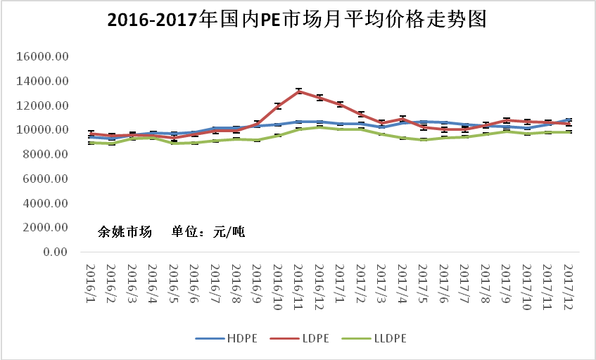

1.3 2016-2017年国际PE市场月平均价格走势图
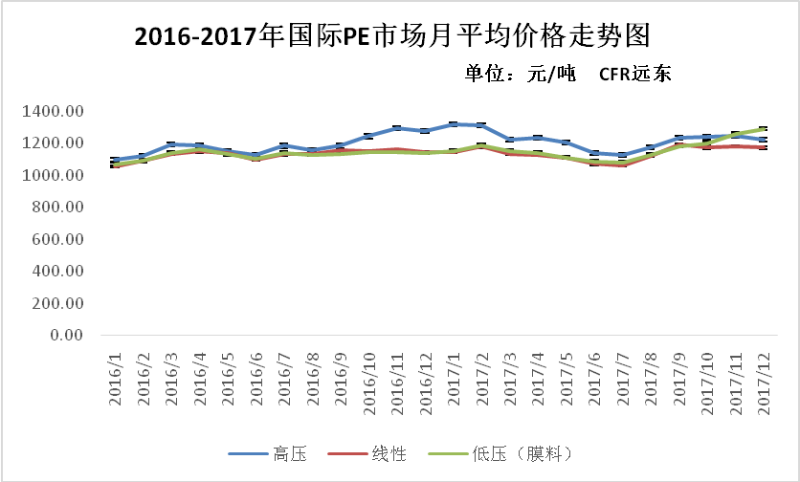

1.4 2016-2017年WTI/布伦特月平均价格走势图
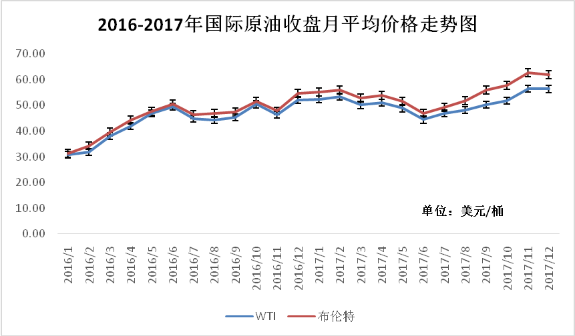

1.5 2016-2017年亚洲乙烯单体月平均价格走势图
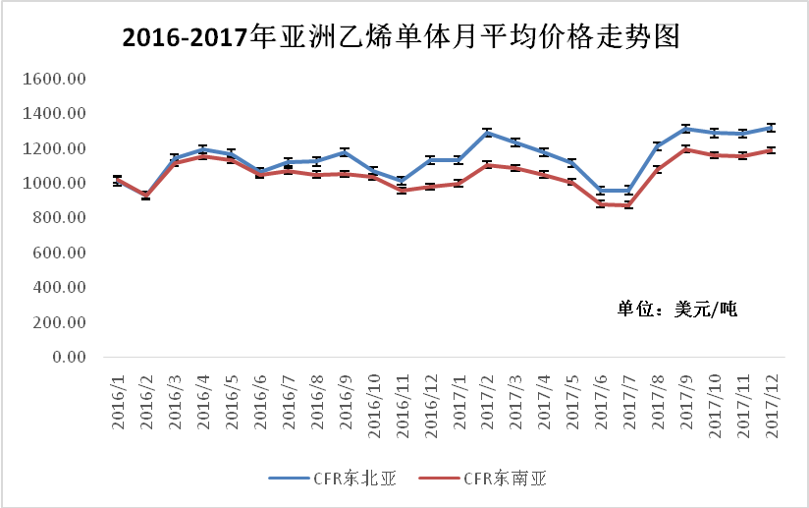

1.6 2016-2017年国产PE年度对比表（元/吨）
2016年
价格/类别 | LDPE | HDPE | LLDPE | 备注
最高价 | 13600 | 10700 | 10150 | LDPE/HDPE/LLDPE最高价分别出现在11月/11月/11月，LDPE/HDPE/LLDPE最低价在5月/4月/5月
最低价 | 9300 | 9000 | 8800
平均价 | 11450 | 9850 | 9475
2017年
价格/类别 | LDPE | HDPE | LLDPE | 备注
最高价 | 12300 | 10800 | 10250 | LDPE/HDPE/LLDPE最高价分别出现在1月/6月/9月，LDPE/HDPE/LLDPE最低价在6月/10月/5月
最低价 | 9750 | 10000 | 9050 | LDPE/HDPE/LLDPE最高价分别出现在1月/6月/9月，LDPE/HDPE/LLDPE最低价在6月/10月/5月
平均价 | 10620 | 10430 | 9630 | LDPE/HDPE/LLDPE最高价分别出现在1月/6月/9月，LDPE/HDPE/LLDPE最低价在6月/10月/5月

1.7 2016-2017年国产LDPE（低密度聚乙烯）月度平均价格对比图
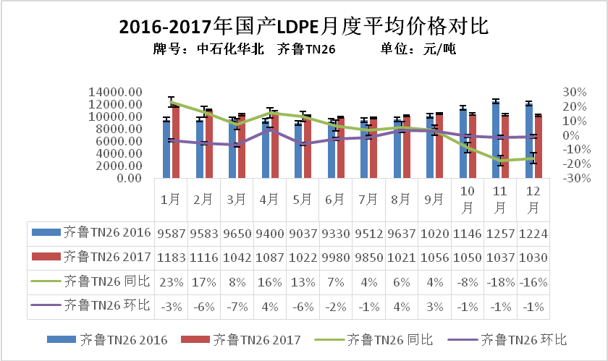

1.8 2016-2017年国产HDPE（高密度聚乙烯）月度平均价格对比图
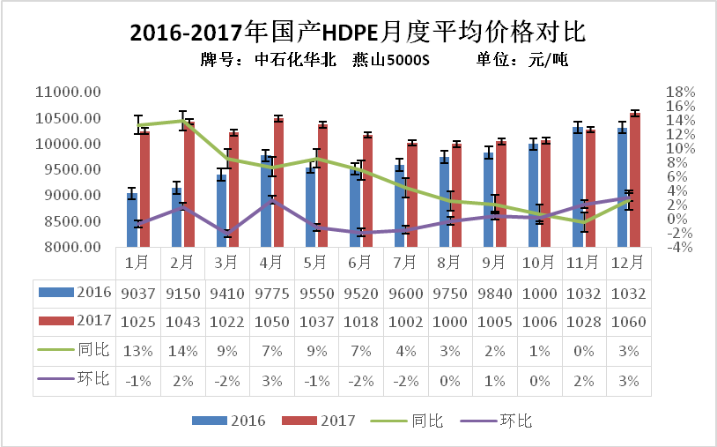

1.9 2016-2017年国产LLDPE（线性低密度聚乙烯）月度平均价格对比图
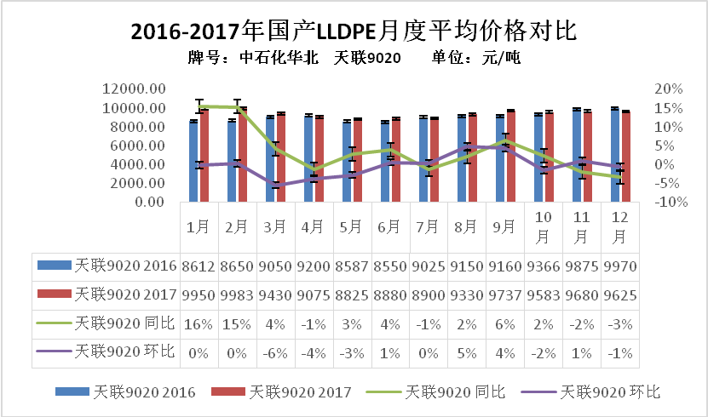

2．2017年国内PE市场基本面分析

2.1国内PE产能分析
2017年我国聚烯烃装置将迎来新一轮扩能高峰，其中聚乙烯新增产能达295万吨，若均能如期开车，2017年底PE全国总产能将达到1925万吨/年。从新增装置所在区域来看，煤炭资源丰富的西北地区依旧是新装置首选之地，从原料方面来看，除了中海壳牌二期扩能是传统的石脑油制烯烃装置，其他装置全部是煤制烯烃。产品方面，绝大多数集中于高压聚乙烯和全密度聚乙烯，近年企业对于高压装置的投产热情逐步提升，不过随着其产能的增加，高压市场的竞争将继续加大，另外随着自给率的提升，高压产品的进口量或继续下降。
表1 2017年国内PE装置产能统计数据
地区 | 企业名称 | 品种 | 年产能（万吨）
东北 | 大庆石化 | 高压 | 26.5
东北 | 大庆石化 | 低压 | 24
东北 | 大庆石化 | 线性 | 6
东北 | 大庆石化 | 全密度 | 55
东北 | 吉林石化 | 线性 | 22
东北 | 吉林石化 | 低压 | 30
东北 | 辽阳石化 | 低压 | 8
东北 | 抚顺石化 | 低压 | 14
东北 | 抚顺石化 | 新低压 | 35
东北 | 抚顺石化 | 新线性 | 45
东北 | 沈阳化工 | 线性 | 10
东北 | 辽通化工 | 低压 | 45
西北 | 兰州石化 | 高压 | 20
西北 | 兰州石化 | 低压 | 17
西北 | 兰州石化 | 全密度 | 36
西北 | 神华包头 | 全密度 | 30
西北 | 陕西延长中煤榆林能化 | 低压 | 30
西北 | 陕西延长中煤榆林能化 | 线性 | 30
西北 | 陕西中煤榆林 | 全密度装置 | 30
西北 | 宁夏宝丰 | 全密度装置 | 30
西北 | 陕西蒲城清洁能源 | 全密度装置 | 30
西北 | 榆林神华能源 | 高压 | 30
西北 | 独山子石化 | 低压 | 30
西北 | 独山子石化 | 老全密度 | 22
西北 | 独山子石化 | 全密度 | 60
华中 | 武汉石化 | 线性 | 30
华中 | 武汉石化 | 低压 | 30
华中 | 中原乙烯 | 线性 | 26
华北 | 燕山石化 | 高压 | 38
华北 | 燕山石化 | 低压 | 16
华北 | 齐鲁石化 | 高压 | 14
华北 | 齐鲁石化 | 低压 | 14
华北 | 齐鲁石化 | 全密度 | 25
华北 | 齐鲁石化 | 线性 | 12
华北 | 联泓神达化工 | 高压 | 10
华北 | 天津联化 | 线性 | 12
华北 | 中沙天津 | 线性 | 30
华北 | 中沙天津 | 低压 | 30
华东 | 镇海炼化 | 全密度 | 45
华东 | 扬子巴斯夫 | 高压 | 20
华东 | 上海赛科 | 低压 | 30
华东 | 上海赛科 | 线性 | 30
华东 | 上海金菲 | 低压 | 13.5
华东 | 上海石化 | 高压 | 20
华东 | 上海石化 | 低压 | 25
华东 | 扬子石化 | 全密度 | 23
华东 | 扬子石化 | 低压 | 27
华南 | 茂名石化 | 高压 | 36
华南 | 茂名石化 | 低压 | 35
华南 | 茂名石化 | 全密度 | 22
华南 | 广州石化 | 线性 | 26
华南 | 福建炼化 | 全密度 | 45
华南 | 福建炼化 | 全密度 | 45
华南 | 中海壳牌 | 低压 | 26
华南 | 中海壳牌 | 高压 | 25
西南 | 四川石化 | 低压 | 30
西南 | 四川石化 | 线性 | 30
表2 2017年国内PE新增产能
公司名称 | 生产产品 | 年产能万吨 | 预计投产时间
神华榆林 | LDPE | 30 | 2017年12月
中煤蒙大 | LLDPE | 30 | 2017年3-4月份
神华新疆煤制油 | LDPE | 25 | 2017年一季度
久泰能源 | LLDPE | 30 | 2017年8月份
中天合创 | LDPE，LLDPE | 67 | 2017年8月份
表3 2017年国内PE新增产能计划
公司名称 | 计划产量（万吨） | 投产计划 | 预计投产时间
江苏斯尔邦 | LDPE/EVA产30 | 2018年一季度 | 甲醇制烯烃
中海壳牌 | 低压产40 | 2017年年底 | 油制烯烃
中海壳牌 | 线性产30 | 2017年年底 | 油制烯烃

2.2 国内PE产量分析
据统计2017年1-10月份国内PE产量累计约为2164.7万吨，同比去年(2123.6万吨)增加41.1万吨，同比上涨9.9%。

2.3 国内PE进口数据统计
据统计2017年1-10月我国PE进口总量约为963.33万吨，同比去年同期增长1.20%；其中LDPE约为192.44万吨，同比去年同期增长1.166%；HDPE约为524.73万吨，同比去年同期增长1.22%；LLDPE约为246.15万吨，同比去年同期增长1.20%。
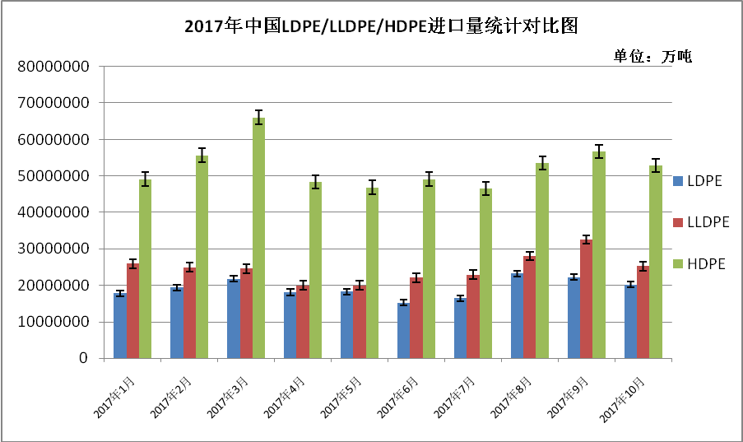

表1 我国PE进口量统计表单位：万吨
日期 | LDPE | HDPE | LLDPE | PE
2017年1月 | 17.81 | 49.08 | 25.94 | 92.83
2017年2月 | 19.37 | 55.68 | 24.91 | 99.96
2017年3月 | 21.76 | 66.01 | 24.55 | 112.32
2017年4月 | 18.09 | 48.34 | 20.00 | 86.43
2017年5月 | 18.26 | 46.89 | 19.99 | 85.14
2017年6月 | 15.24 | 49.14 | 22.10 | 86.48
2017年7月 | 16.39 | 46.53 | 22.89 | 85.81
2017年8月 | 23.16 | 53.52 | 28.02 | 104.7
2017年9月 | 22.20 | 56.67 | 32.55 | 111.42
2017年10月 | 20.15 | 52.86 | 25.20 | 98.21
2016年1月 | 18.04 | 38.48 | 18.5 | 75.02
2016年2月 | 15.06 | 34.38 | 16.29 | 65.73
2016年3月 | 23.21 | 53.79 | 25.06 | 102.06
2016年4月 | 17.07 | 47.16 | 20.87 | 85.1
2016年5月 | 15.33 | 41.26 | 19.78 | 76.37
2016年6月 | 15.58 | 41.67 | 19.01 | 76.26
2016年7月 | 16.71 | 41.05 | 20.15 | 77.91
2016年8月 | 14.5 | 47.68 | 23.64 | 85.82
2016年9月 | 14.82 | 47.87 | 22.2 | 84.89
2016年10月 | 14.47 | 36.7 | 18.53 | 69.7

3．影响2018年PE市场走势的主要因素

3.1国内宏观经济
中央经济工作会议12月14日至16日在北京举行。中共中央总书记、国家主席、中央军委主席习近平，中共中央政治局常委、国务院总理李克强，中共中央政治局常委、全国人大常委会委员长张德江，中共中央政治局常委、全国政协主席俞正声，中共中央政治局常委、中央书记处书记刘云山，中共中央政治局常委、中央纪委书记王岐山，中共中央政治局常委、国务院副总理张高丽出席会议。
习近平在会上发表重要讲话，分析当前国内国际经济形势，总结2016年经济工作，阐明经济工作指导思想，部署2017年经济工作。李克强在讲话中阐述了明年宏观经济政策取向，对明年经济工作作出具体部署，并作总结讲话。
会议认为，今年以来，我们全面贯彻去年中央经济工作会议决策部署，加强和改善党对经济工作的领导，坚持稳中求进工作总基调，坚持新发展理念，以推进供给侧结构性改革为主线，适度扩大总需求，坚定推进改革，妥善应对风险挑战，引导形成良好社会预期，经济社会保持平稳健康发展，实现了“十三五”良好开局。经济形势总的特点是缓中趋稳、稳中向好，经济运行保持在合理区间，质量和效益提高。经济结构继续优化，创新对发展的支撑作用增强。改革开放取得新突破，主要领域“四梁八柱”性改革基本出台，对外开放布局进一步完善。人民生活持续改善，贫困人口预计减少1000万以上。生态环境有所好转，绿色发展初见成效。成绩来之不易，必须充分肯定。同时，我国经济运行仍存在不少突出矛盾和问题，产能过剩和需求结构升级矛盾突出，经济增长内生动力不足，金融风险有所积聚，部分地区困难增多等。对这些问题，我们要高度重视，继续努力加以解决。
会议指出，党的十八大以来，我们初步确立了适应经济发展新常态的经济政策框架。第一，作出经济发展进入新常态的重大判断，把认识、把握、引领新常态作为当前和今后一个时期做好经济工作的大逻辑。第二，形成以新发展理念为指导、以供给侧结构性改革为主线的政策体系，引导经济朝着更高质量、更有效率、更加公平、更可持续的方向发展，提出引领我国经济持续健康发展的一套政策框架。第三，贯彻稳中求进工作总基调，强调要保持战略定力，坚持问题导向、底线思维，发扬钉钉子精神，一步一个脚印向前迈进。党中央对经济形势作出的重大判断、对经济工作作出的重大决策、对经济工作思想方法作出的重大调整，经受了实践检验，是符合实际的。全党同志要坚定信心，按照党中央确定的思路和方法，朝着我们的奋斗目标不断前进。
会议指出，2017年是实施“十三五”规划的重要一年，是供给侧结构性改革的深化之年。要全面贯彻党的十八大和十八届三中、四中、五中、六中全会精神，统筹推进“五位一体”总体布局和协调推进“四个全面”战略布局，坚持稳中求进工作总基调，牢固树立和贯彻落实新发展理念，适应把握引领经济发展新常态，坚持以提高发展质量和效益为中心，坚持宏观政策要稳、产业政策要准、微观政策要活、改革政策要实、社会政策要托底的政策思路，坚持以推进供给侧结构性改革为主线，适度扩大总需求，加强预期引导，深化创新驱动，全面做好稳增长、促改革、调结构、惠民生、防风险各项工作，促进经济平稳健康发展和社会和谐稳定，以优异成绩迎接党的十九大胜利召开。
会议强调，稳中求进工作总基调是治国理政的重要原则，也是做好经济工作的方法论，明年贯彻好这个总基调具有特别重要的意义。稳是主基调，稳是大局，在稳的前提下要在关键领域有所进取，在把握好度的前提下奋发有为。要继续实施积极的财政政策和稳健的货币政策。财政政策要更加积极有效，预算安排要适应推进供给侧结构性改革、降低企业税费负担、保障民生兜底的需要。货币政策要保持稳健中性，适应货币供应方式新变化，调节好货币闸门，努力畅通货币政策传导渠道和机制，维护流动性基本稳定。要在增强汇率弹性的同时，保持人民币汇率在合理均衡水平上的基本稳定。要把防控金融风险放到更加重要的位置，下决心处置一批风险点，着力防控资产泡沫，提高和改进监管能力，确保不发生系统性金融风险。要坚持基本经济制度，坚持社会主义市场经济改革方向，坚持扩大开放，稳定民营企业家信心。要加强预期引导，提高政府公信力。按照守住底线、突出重点、完善制度、引导舆论的思路，深入细致做好社会托底工作，扩大人民群众获得感，维护社会和谐稳定。
会议认为，我国经济运行面临的突出矛盾和问题，虽然有周期性、总量性因素，但根源是重大结构性失衡，导致经济循环不畅，必须从供给侧、结构性改革上想办法，努力实现供求关系新的动态均衡。供给侧结构性改革，最终目的是满足需求，主攻方向是提高供给质量，根本途径是深化改革。最终目的是满足需求，就是要深入研究市场变化，理解现实需求和潜在需求，在解放和发展社会生产力中更好满足人民日益增长的物质文化需要。主攻方向是提高供给质量，就是要减少无效供给、扩大有效供给，着力提升整个供给体系质量，提高供给结构对需求结构的适应性。根本途径是深化改革，就是要完善市场在资源配置中起决定性作用的体制机制，深化行政管理体制改革，打破垄断，健全要素市场，使价格机制真正引导资源配置。要加强激励、鼓励创新，增强微观主体内生动力，提高盈利能力，提高劳动生产率，提高全要素生产率，提高潜在增长率。
会议指出，今年以“三去一降一补”五大任务为抓手，推动供给侧结构性改革取得初步成效，部分行业供求关系、政府和企业理念行为发生积极变化。明年要继续深化供给侧结构性改革。
第一，深入推进“三去一降一补”。要总结今年工作，落实已部署的各项任务，根据新情况新问题完善政策措施，推动五大任务有实质性进展。去产能方面，要继续推动钢铁、煤炭行业化解过剩产能。要抓住处置“僵尸企业”这个牛鼻子，严格执行环保、能耗、质量、安全等相关法律法规和标准，创造条件推动企业兼并重组，妥善处置企业债务，做好人员安置工作。要防止已经化解的过剩产能死灰复燃，同时用市场、法治的办法做好其他产能严重过剩行业去产能工作。去库存方面，要坚持分类调控，因城因地施策，重点解决三四线城市房地产库存过多问题。要把去库存和促进人口城镇化结合起来，提高三四线城市和特大城市间基础设施的互联互通，提高三四线城市教育、医疗等公共服务水平，增强对农业转移人口的吸引力。去杠杆方面，要在控制总杠杆率的前提下，把降低企业杠杆率作为重中之重。要支持企业市场化、法治化债转股，加大股权融资力度，加强企业自身债务杠杆约束等，降低企业杠杆率。要规范政府举债行为。降成本方面，要在减税、降费、降低要素成本上加大工作力度。要降低各类交易成本特别是制度性交易成本，减少审批环节，降低各类中介评估费用，降低企业用能成本，降低物流成本，提高劳动力市场灵活性，推动企业眼睛向内降本增效。补短板方面，要从严重制约经济社会发展的重要领域和关键环节、从人民群众迫切需要解决的突出问题着手，既补硬短板也补软短板，既补发展短板也补制度短板。要更有力、更扎实推进脱贫攻坚各项工作，集中力量攻克薄弱环节，把功夫用到帮助贫困群众解决实际问题上，推动精准扶贫、精准脱贫各项政策措施落地生根。
第二，深入推进农业供给侧结构性改革。要把增加绿色优质农产品供给放在突出位置，狠抓农产品标准化生产、品牌创建、质量安全监管。要加大农村环境突出问题综合治理力度，加大退耕还林还湖还草力度。要积极稳妥改革粮食等重要农产品价格形成机制和收储制度。抓好玉米收储制度改革，做好政策性粮食库存消化工作。细化和落实承包土地“三权分置”办法，培育新型农业经营主体和服务主体。深化农村产权制度改革，明晰农村集体产权归属，赋予农民更加充分的财产权利。统筹推进农村土地征收、集体经营性建设用地入市、宅基地制度改革试点。要严守耕地红线，推动藏粮于地、藏粮于技战略加快落地，保护和提高粮食综合生产能力。广辟农民增收致富门路。
第三，着力振兴实体经济。要坚持以提高质量和核心竞争力为中心，坚持创新驱动发展，扩大高质量产品和服务供给。要树立质量第一的强烈意识，开展质量提升行动，提高质量标准，加强全面质量管理。引导企业形成自己独有的比较优势，发扬“工匠精神”，加强品牌建设，培育更多“百年老店”，增强产品竞争力。实施创新驱动发展战略，既要推动战略性新兴产业蓬勃发展，也要注重用新技术新业态全面改造提升传统产业。要建设法治化的市场营商环境，加强引进外资工作，更好发挥外资企业对促进实体经济发展的重要作用。要更加重视优化产业组织，提高大企业素质，在市场准入、要素配置等方面创造条件，使中小微企业更好参与市场公平竞争。
第四，促进房地产市场平稳健康发展。要坚持“房子是用来住的、不是用来炒的”的定位，综合运用金融、土地、财税、投资、立法等手段，加快研究建立符合国情、适应市场规律的基础性制度和长效机制，既抑制房地产泡沫，又防止出现大起大落。要在宏观上管住货币，微观信贷政策要支持合理自住购房，严格限制信贷流向投资投机性购房。要落实人地挂钩政策，根据人口流动情况分配建设用地指标。要落实地方政府主体责任，房价上涨压力大的城市要合理增加土地供应，提高住宅用地比例，盘活城市闲置和低效用地。特大城市要加快疏解部分城市功能，带动周边中小城市发展。要加快住房租赁市场立法，加快机构化、规模化租赁企业发展。加强住房市场监管和整顿，规范开发、销售、中介等行为。
同时，要继续扎实推进以人为核心的新型城镇化，促进农民工市民化。要深入实施西部开发、东北振兴、中部崛起、东部率先的区域发展总体战略，继续实施京津冀协同发展、长江经济带发展、“一带一路”建设三大战略。
会议强调，要按照统筹推进、重点突破的要求加快改革步伐，更好发挥改革牵引作用。要深化国企国资改革，加快形成有效制衡的公司法人治理结构、灵活高效的市场化经营机制。混合所有制改革是国企改革的重要突破口，按照完善治理、强化激励、突出主业、提高效率的要求，在电力、石油、天然气、铁路、民航、电信、军工等领域迈出实质性步伐。加快推动国有资本投资、运营公司改革试点。要加强产权保护制度建设，抓紧编纂民法典，加强对各种所有制组织和自然人财产权的保护。坚持有错必纠，甄别纠正一批侵害企业产权的错案冤案。保护企业家精神，支持企业家专心创新创业。要稳妥推进财税和金融体制改革，落实推动中央与地方财政事权和支出责任划分改革，加快制定中央和地方收入划分总体方案，抓紧提出健全地方税体系方案。要深入研究并积极稳妥推进金融监管体制改革，深化多层次资本市场体系改革，完善国有商业银行治理结构，有序推动民营银行发展。要推动养老保险制度改革，加快出台养老保险制度改革方案。要有重点地推动对外开放，推进“一带一路”建设，发挥好政策性、开发性、商业性金融作用。要完善跨部门的统筹机制，加强对财税、金融、土地、城镇化、社会保障、生态文明等基础性重大改革的推进，既制定方案又推动落实。抓好重大改革顶层设计，也要充分调动地方和基层推动改革的积极性和主动性。
会议强调，要坚持党的基本路线，充分调动各方面干事创业的积极性，形成推动科学发展的合力，扎实做好各项工作。要创新和完善宏观调控，推进政策协同配套，提高政策精准性和有效性，保持经济运行在合理区间，抓好重点领域风险防控。深入推进简政放权、放管结合、优化服务和财税金融、国有企业等重要领域和关键环节改革。推动供需结构有效匹配、消费升级和有效投资良性互动、城乡区域协调发展，进一步释放国内需求潜力。深入实施创新驱动发展战略，广泛开展大众创业、万众创新，促进新动能发展壮大、传统动能焕发生机。加快现代农业建设，促进农业提质增效和农民持续增收。推进更深层次更高水平的双向开放，赢得国内发展和国际竞争的主动。持续加强节能环保和生态建设，推动绿色低碳发展取得新进展。更好统筹民生改善与经济发展，进一步织密扎牢民生保障网。
会议强调，做好经济工作，要贯彻落实党的十八届六中全会精神，把全面从严治党要求体现在党领导经济工作之中。各级领导干部特别是高级干部要把落实党中央经济决策部署作为政治责任，党中央制定的方针政策必须执行，党中央确定的改革方案必须落实。要深入调研，加强学习，提高本领，使制定的政策更加符合实际。要抓住想干事、敢干事这两个关键点，健全正向激励机制，促进干部创造性开展工作。全党坚定信心、知难而进，尽心尽力把经济工作做好。

3.2上游原料走势
（一）原油：国际能源机构的原油市场数据偏利好，推动油价进一步上涨，主要来自于供需两方面，需求端：上期报告中提及油价进一步上涨需看需求是否能进一步超预期，本月IEA、OPEC月报均上调了全球石油需求，其中IEA对2017年的需求增长上调了10万桶/日到160万桶/日;供给端：除了飓风影响美国产量因素外，上期报告提及旺季过后OPEC减产重要性会提升，一方面8月OPEC国家的产量实现了近5个月以来的首次下降，另一方面外媒报道OPEC或将商讨再次延长减产期限。9月15日当周Brent原油期货收于55.48美元/桶，从今年4月以来再次站上了55美元，自6月底部反弹已经超过23%，由于库存持续下降同时需求向好，本轮反弹相对于前一段上涨背后的基本面支撑更强。
需求持续增长，再超预期。根据IEA月报，全球原油需求在2017年第2季度同比增长230万桶/日(2.4%)，达到了2015年中以来的最高季度增速，因此再次上调对2017年的需求增长的预测至160万桶/日(比上次调高10万桶/日)，主要因为OECD国家的需求持续超预期，尤其是欧洲和美国。但需要考虑三季度飓风对美国原油需求产生的负面影响。
减产执行情况好转，或将继续延期。一方面根据IEA、OPEC月报数据均显示，8月OPEC国家的产量实现了近5个月以来的首次下降，根据OPEC二手资料，8月OPEC原油产量减少了7.9万桶/日，至3276万桶/日，主要因为此前主要增产国之一的利比亚在因武装冲突使该国最大油田关闭，导致其产量下滑11万桶/日。参与减产的11个国家减产执行率提升至82%，另外10个非OPEC国家的联合减产执行率首次达到了100%。另外外媒报道OPEC或将商讨再次延长减产3个月，沙特推迟了石油公司沙特阿美的上市计划，我们认为是因为当前油价水平不理想，预计将推动OPEC继续采取减产策略推升油价。
美国采油钻机数下滑，建议关注飓风后情况。受到哈维飓风影响，美国原油产量在8月降至920万桶/天(比上月低4万桶/天)，其中墨西哥湾产量降低了7万桶/天，预计9月原油产量将下降30万桶/日，EIA认为随着墨西哥湾石油平台恢复生产预计未来数月美国原油产量仍将继续增长，全年达到930万桶/天。9月15日当周美国钻机数下降7台至749台，创下3个月以来的新低，同时也为17年1月以来最大周降幅，其中垂直井下降了8台，但页岩油的水平井数未下降，目前飓风影响逐渐减弱，建议关注后续钻机数的变化。
OECD和美国原油库存持续下降，推动市场再平衡。根据OPEC月报，OECD总商业库存在2017年7月份下降至30.02亿桶(比过去五年平均水平高1.95亿桶)。而美国原油商业库存从4月开始下降，截至2017年9月8日库存降至4.68亿桶，9月初小幅反弹或因为下游炼厂需求受飓风影响，库存持续下降为油价上涨提供了支撑。
投资建议：基于45~60美元预测区间，油价反弹利好位于二叠纪、拥有低成本优质资源的新潮能源;受益油价上涨、步入最佳盈利区间的中国石化;拥有Santos资源储量的有望好转、甲醇和煤炭的弹性标的新奥股份;布局丙烷-丙烯-聚丙烯产业链、液化气贸易有大的格局的东华能源;有望受益炼油规模化和产能升级的标的荣盛石化、恒力股份;包括拥有现金优势、享受石化高景气的标的上海石化;建议关注布局石油和天然气产业链、未来油价上涨弹性较大的中天能源。
（二）乙烯：乙烯作为三大化工原料之王，长期以来处于供给难以满足需求的局面。表观消费量增速远超过产量增速，供需形势愈发紧张。虽然国内每年投产的乙烯项目规模在不断增长，但下游需求端众多，需求动力充足，依然对产能提出较大的挑战。
2017 年全球各地乙烯产能面临老装置淘汰、新产能投产不足、煤化工项目盈利减少而造成的产能增加积极性减弱。预计未来三年亚洲地区将淘汰 350 万吨产能，欧洲地区淘汰 250 万吨，未来美国的页岩气新增产能预计有 600 万吨，但建设进度仍不确定。从未来乙烯产能投放和需求增长情况来看，认为全球乙烯供需格局维持偏紧的可能性较大。

3.3供应方面
今年，全球预计新增大约1300万吨/年的新聚乙烯产量，其中一大半来自亚洲和中东。由于新产能全部投产，更多的中东聚乙烯货物预计出口到亚洲和西非。净需求为负的亚洲的需求在长期内预计能吸收来自亚洲内部和中东的额外聚乙烯供应。但是眼下，由于亚洲和美国聚乙烯价格最近出现暴跌，因此，中东聚乙烯生产商时下正在寻求把他们的产品销售到欧洲。
未来几年间，亚太地区的聚乙烯新项目主要位于中国、印度和韩国，中国将继续成为动力源泉。中国正成为世界上最大的PE薄膜和包装袋出口国，大量供应北美、西欧和日本。另外各行业对薄膜、编织袋、管材、电缆料、中空容器、周转箱等制品需求将带动聚乙烯消费量增长。
国内方面： 2017年国内外聚乙烯产能持续稳步扩张。北美地区扩能提上日程，大量装置即将投产。伊朗货源进口受限，国内进口市场继续洗牌。未来全球聚乙烯扩能主要来自中东和亚太地区：2017-2020年世界聚乙烯扩能主要来自亚洲和北美，2020年后中东可能再次成为新的聚乙烯扩能地区。2017年后全球聚乙烯需求则主要来自亚洲，2020年全球聚乙烯需求为10810万吨，较2017年增加1620万吨，其中亚洲需求增长量约占世界需求总增量的70%左右。2020年前全球聚乙烯的开工率保持相对稳定，未来5年全球聚乙烯装置开工率相对稳定，由于能力增长和需求相当，聚乙烯开工率将维持在83%-87%之间，北美地区聚乙烯产能将大幅增加，2020年其占全球聚乙烯的份额将提升到23%。未来北美地区聚乙烯产能增长迅速，预计到2020年北美地区聚乙烯产能将达到2848万吨/年，需求为1774万吨， 北美地区的聚乙烯过剩量明显增加，由2016年的350万吨增加到2020年的780万吨。
综上所述，未来全球聚乙烯的产能主要集中在北美、中东和亚洲，而亚洲是聚乙烯的主要需求区，亚洲需求增长量约占世界需求总增量的70%左右。

3.4需求方面
从需求量来看，再生聚乙烯需求先增后减。2017年禁止废塑料进口消息传出，因缺乏明确条文指引，多数港口对进口废塑料采用较为严格的监控，加之国内环保压力导致诸多中小型生产企业停工，导致2017-2018年再生聚乙烯需求继续下降，和2016年相比，预计降幅在100-150万吨，2018年伴随环保及废塑料进口政策条文明晰及国内回收流程更加完善，预计将在2019-2021年再生料需求再次回归人们视线，需求预期增加。
未来10年，以包装为主要用途的聚乙烯后市需求看好。随着人口不断增加，食品安全保障越来越受到人们的重视，对食品更高产量和更安全的储存需求也在提升。与此同时，出于对产品和包装的环境影响担忧加剧，轻便、可回收和可再利用的聚乙烯产品成为关注的焦点。
生活水平的提高使得人们对包装材料的功能和多样化要求提高，比如保鲜膜、阻气阻光膜、选择性渗透膜、抗菌膜和印刷膜等，未来PE对于薄膜行业的应用领域将更加细化。
随着农业科技的发展，中高端农膜需求量逐渐增大，高性能、薄型化、多功能农膜需求增长较快。但目前农膜生产企业规模小、地域分布分散，高档生产企业较少。后期农膜市场的规范化迫在眉睫，未来农膜生产将向着集中化的方向发展，高端农膜的生产应用开发也将对PE技术革新提出新的要求。
管材主要用于基础设施建设。从PE管材企业现状来看，业内企业普遍存在产品雷同、新产品开发缓慢、原料主要依赖进口的问题。企业需进一步加大研发力度，细分市场，并拓展应用领域，唯有如此才能在产品应用方面达到更高的层次，从而获取更多收益。虽然整体管材行业存在着一些问题，但是我国对于加速农村改造、农村城镇化、廉租房、经济适用房的建设等要求还是会在一定程度上提升市场对于管材原料。
电缆行业的发展与我国工业经济发展，特别是信息产业发展密切相关。随着电网建设的加快，特别是特高压工程的投入建设，对电线电缆料的需求将增加；其次，我国消费电子和微电子产业仍将快速发展；再次，我国4G产业在兴起，且宽带网络建设将加速,电缆行业发展前途光明。
综上所述，2017年国内宏观经济有所好转，从PE下游终端制品产量增幅来看，主要产品均出现回升趋势。在宏观经济总体稳中有升的背景下，PE下游需求改善，而需求是决定塑料价格走势最关键的变量，因此2017年新产能投放较多，价格上涨，塑料价格走势总体向好。

版权说明

本报告中的所有图片、表格及文字内容的版权归中华商务网所有。任何人和/或机构和/或组织在对报告中的资料进行引用、复制、转载、摘编或以其他任何方式使用上述内容时，均需注明该等资料来源于中华商务网。

本报告由中华商务网相关行业的分析师撰写而成。分析报告中的内容仅基于我们的经验、目前所知的事实以及对相关市场的理解和评价，我们已尽力相关内容的准确性、完整性和及时性，但我们不对其准确性、完整性、及时性、有效性和适用性等作任何的陈述和保证。

